ПАМЯТКА ПО ПРАВИЛАМ ПОВЕДЕНИЯ ПРИ ПОЖАРЕ

ОБЩИЕ ПРАВИЛА ДЕЙСТВИЙ ПРИ ПОЖАРЕ

Паника (безотчетный страх) - это психологическое состояние, вызванное угрожающим воздействием для жизни внешних условий и выраженное в чувстве острого страха, охватывающего человека или множество людей, неудержимо и неконтролируемо стремящихся избежать опасной ситуации. Паника может возникнуть даже тогда, когда отсутствует реальная угроза, а люди поддаются массовому психозу.
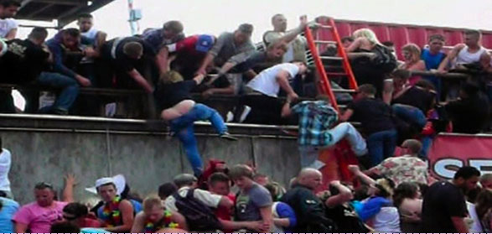
При этом у многих притупляется сознание, теряется способность правильно воспринимать и оценивать обстановку. Панические реакции у детей, подростков, женщин и пожилых людей проявляются в виде сильной расслабленности, вялости действий, общей заторможенности и в крайней степени общей неподвижности, когда человек физически неспособен действовать и выполнять команды.
Остальные люди, как правило, хаотически движутся, стремясь поскорее уйти от реальной или мнимой опасности. Крики "Пожар", паника страшны тем, что люди, стремясь поскорее покинуть горящее помещение, скучиваются у входов и закупоривают их, хотя многие из бегущих людей, в принципе, способны к объективной оценке ситуации и разумным действиям, но испытывая страх и заражая им других, сами препятствуют своей эвакуации, нуждаясь в руководстве их действиями.

ПРАВИЛА
1. Услышав крики "Пожар", постарайтесь сохранить спокойствие и выдержку, призывайте к этому стоящих людей, особенно женщин. Оцените обстановку, убедитесь в наличии реальной опасности (возможно, этим криком кто-то хочет привлечь внимание людей).
2. Стоя на месте, внимательно оглядитесь вокруг. Увидев телефон или кнопку пожарной сигнализации, сообщите о реальном пожаре в пожарную охрану (не считайте, что это кто-то сделает за вас) и начинайте спокойно двигаться к ближайшему выходу, обращая внимание на окружающих. Если есть возможность справиться с огнем, попросите о помощи рядом стоящих людей и, используя средства пожаротушения и подручные средства, потушите пожар, немедленно оповестив об этом окружающих.
З. При заполнении помещения дымом, выключения освещения постарайтесь идти к выходу, держась за стены, поручни и т.п., дышите через носовой платок или рукав одежды, ведите детей впереди себя, держа их за плечи.
4. В любой обстановке сохраняйте выдержку и хладнокровие, своим поведением успокаивая окружающих, не давайте разрастаться панике (если можете, возьмите на себя руководство людьми). Двигаясь в толпе, задерживайте обезумевших людей.
Помогите тем, кто скован страхом и не может двигаться, для приведения их в чувство бейте ладонями по щекам, разговаривайте спокойно и внятно, поддерживайте их под руки.
5. Выбравшись из толпы, окажите помощь пострадавшим из-за паники, перенесите их на свежий воздух, расстегните одежду, вызовите "Скорую помощь".
